Ciencias 24/6

Climas de Argentina

Leé la página 94 del libro. Luego subrayá las ideas principales y escribí un texto contando lo más importante, como hicimos con el Sistema nervioso y endocrino de Ciencias Naturales en la clase Zoom.

Nombrá los distintos tipos de climas en Argentina.

¿Cómo es cada uno según la zona?

¿Qué tipo de clima tenemos en el lugar donde vivimos?

Hora de poner en práctica lo aprendido en este juego de mosaicos.

es.educaplay.com/recursos-educativos/6043280-climas_de_argentina.html

“ LAS ACOTACIONES”:

MIRÁ EL VIDEO DE LA SEÑO FER.

LEÉ LA SIGUIENTE EXPLICACIÓN.

REALIZÁ LA CONSIGNA.

https://drive.google.com/file/d/1jSH8LtHkQcOhLhQbgBpgODiwKuVMfgZQ/view?usp=sharing

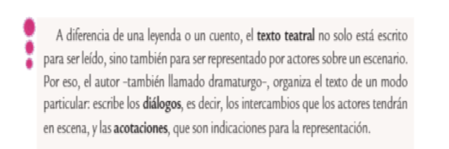

-BUSCÁ EN LA OBRA “CAMPANAS EN LA NOCHE” CUATRO ACOTACIONES PARA CADA COLUMNA ( OBSERVÁ LOS EJEMPLOS):

ESTADO DE ÁNIMO DE MOVIMIENTOS

LOS PERSONAJES DE LOS PERSONAJES

EJ: (IRÓNICO- BURLÓN) EJ: (SALE DEL ESCENARIO)

